五、交通安全教育及志願服務加分項目
2. 積極參與本市辦理之交通安全教育及志願服務交通導護暨教育活動
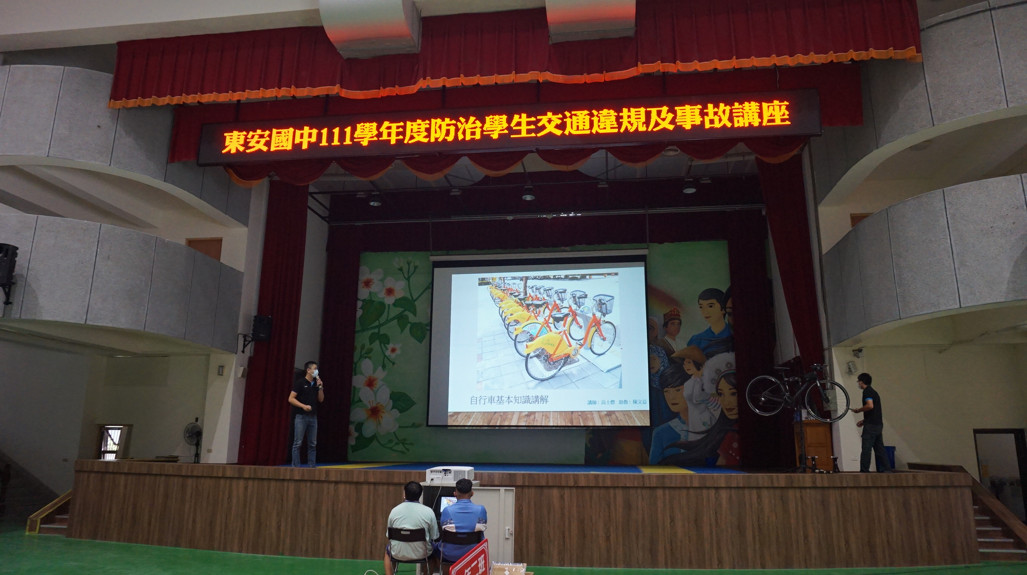
說明：參與防制學生交通違規及事故講座
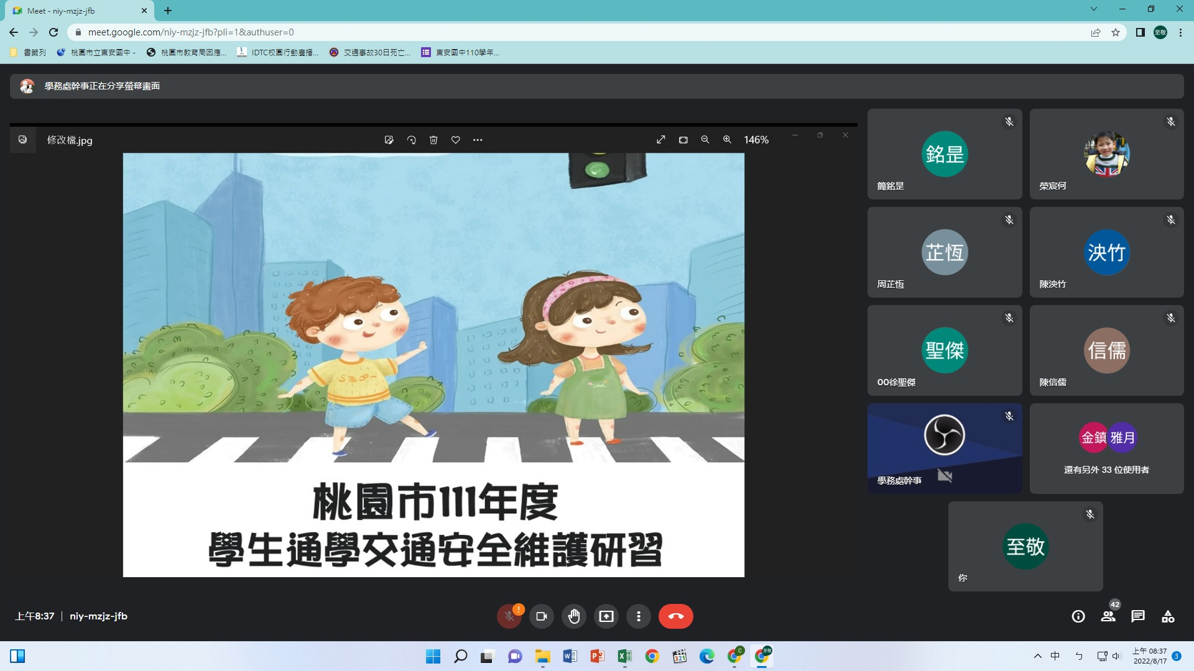
說明：參與學生通學交通安全維護研習

